ВНИМАНИЕ!
Раз вы скачали бесплатно этот документ с сайта ПравПотребитель.РУ, то получите заодно и бесплатную юридическую консультацию!
Всего 3 минуты вашего времени:
Достаточно набрать в браузере http://PravPotrebitel.ru/, задать свой вопрос в окошке на главной странице и наш специалист сам перезвонит вам и предложит законное решение проблемы!
Странно.. А почему бесплатно? Все просто:
Чем качественней и чаще мы отвечаем на вопросы, тем больше у нас рекламодателей. Грубо говоря, наши рекламодатели платят нам за то, что мы помогаем вам!
Пробуйте и рассказывайте другим!
*** P.S. Перед печатью документа данный текст можно удалить..
Для Carter's и OshKosh B'Gosh:
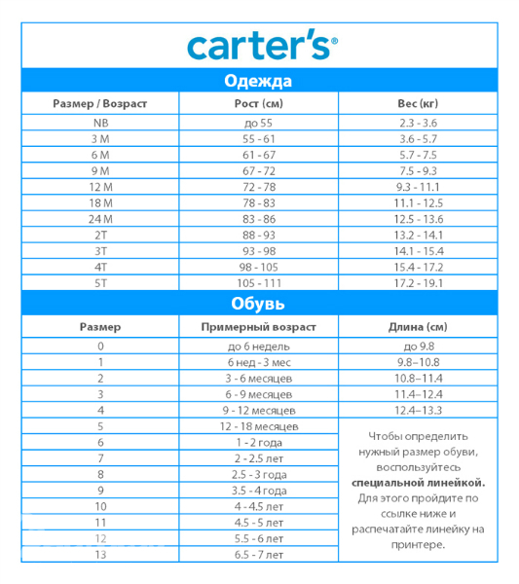
Для Gymboree и Crazy8:
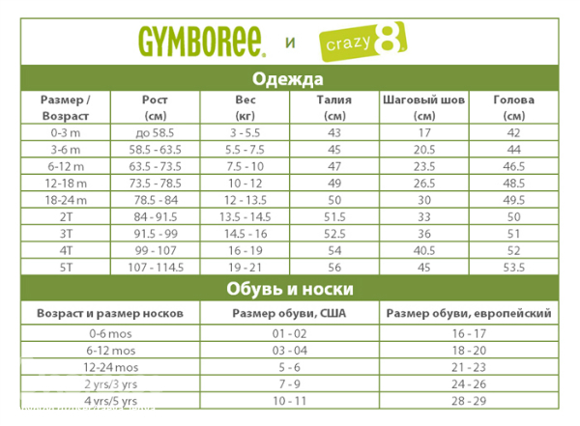
Для Children's Place:
